Prosjektrapport av Lasse Rønningen, Awais Dar, Senad Hodzic, Imran Shishihanov, Nedzad Bejtovic, Victor Steffensen

Contents

Innledning 3

Problemstilling 3

Prosjektbeskrivelse 3

Beskrivelse av oppdragsgiver 4

Prosjektorganisering 4

Systemutviklingsmodell 6

Prosjektmål 6

Risikoplan 7

Brukertype/Målgruppe informasjonsbehov 8

Arkitektur- og teknologikrav 9

Informasjonsarkitektur 13

Prinsippskisser/wireframes 14

Plan for brukertesting 16

Plan for universell utforming 17

Sammendrag av brukertest 17

Brukertest1 18

Brukertest2 19

# Innledning

I faget ISPRO-1000 får vi ved start på skolesemesteret valget mellom to problemstillinger altså to prosjekter, gruppen kan selv velge hvilket prosjekt vi skal løse i løpet av semesteret. Vi må gjennomføre 3 fremføringer, de to første må det også innleveres dokumentasjon relatert til aspekter av prosjektet som er relevant på det tidspunktet. Fremføringen foregår i eget rom med lærer og prosjekt eier til stede. Ved start av prosjektet ble vi enige om ukentlige møter på Skype, dette skulle gjøres av Scrum Master. Vi ble også enige om at vi skulle være ferdige med delegert oppgaver en uke før frist slik at vi fikk tid til finpussen. Vi valgte også bruken av Trello.com for å holdestyr på arbeidsoppgaver og det bli også utført i OneNote til innleveringer. Dette var noe gruppeleder satt opp for å oppnå en strukturert måte og arbeide på og et ønske om systematisk tilnærming på problemstillingen. Dette var noe som til tider fungerte gjennom hele prosjekt perioden. Trello.com ble brukt av gruppeleder alene, ettersom resten av gruppen fant det bedre å bruke OneNote og Facebook. Arbeidsoppgavene ble fordelt basert på hva enkelt ville jobbe med, der de valgte noe de kunne fra før av. Noe som resulterte at det ble Lasse og Imran som ble satt til all kodingen(inkludert layout/design/plugin) av siden

# Problemstilling

«Dere skal i denne oppgaven utvikle en publiseringsløsning enten for Traktern kaffebar i Horten (http://www.traktern.no/), eller for TEKMAR ved HSN.

Det skal benyttes et CMS (”content management system”) for å utvikle publiseringsløsningen. Hver enkelt prosjektgruppe velger selv hvilket CMS de ønsker å benytte.

I tillegg til selve nettstedet skal det også utarbeides en prosjektrapport.»

# Prosjektbeskrivelse

Vårt prosjekt gruppe består av Lasse Rønningen, Awais Dar, Senad Hodzic, Imran Shishihanov, Nedzad Bejtovic, Victor Steffensen. Victor valgte å avslutte studiet tidlig vinter.

Gruppen ble opprettet for å løse en problemstilling vi fikk utlevert ved semesterstart, oppgaven besto og opprette en nettside for Erasmus Mundus Master i Smart System Integration, dette skulle oppnås ved bruk av valgfritt Content management system (CMS) løsning. Vi ønsket at nettsiden skulle oppfylle noen krav vi satt i felleskap, enkel side uten mye ekstra grafisk eyecandy. Den skulle også være enkel å bruke, administrere og den skulle være rask or responsiv, samt oppfylle universell utforming (UU).

# Beskrivelse av oppdragsgiver

Erasmus Mundus Master i Smart System Integration er en studie som tar sikte på å forbedre kvaliteten på høyre utdanning i Europa ved å fremme dialog og forståelse mellom mennesker og kulturer gjennom mobilitet og faglig samarbeid. Erasmus Mundus er åpen for både europeiske og ikke-europeiske studenter, og det er sjenerøse stipend og finansieringsmuligheter tilgjengelig.

Master Programmet SSI består av et Konsortium bestående av tre anerkjente europeiske institusjoner Heriot-Watt University i Skottland, Høgskolen i Buskerud og Vestfold i Norge og Budapest University of Technology og Økonomi i Ungarn. SSI er utviklet for å møte de presenterte og fremtidige behovene i arbeidskraft fra aktuelle områder i Microsystem Teknologi.

# Prosjektorganisering

Ansvarsområde skal deles, det skal være to per oppgave, dette gjøres slik at dersom kompetansen er der kan den deles og videreføres, samt det forbedre koden og oppnår en form for kvalitet sikring.

Her har vi en oversikt over hovedpersonens ansvarsområde.

**Gruppeleder**: Lasse

**Scrum-Master:** Senad

* Ansvarlig for at Utviklingsteamet lærer seg å selvorganisere, at Produkteier forstår sin rolle og at samspillet mellom disse fungerer godt. Scrum-master er ansvarlig for at man hele tiden forbedrer arbeidsformen og at refleksjonsmøtene fører til forbedring. Om det er nødvendig må Scrum-master beskytte Utviklingsteamet mot for mye forstyrrelser.

**Front-End**: Presentasjons laget. Hva og hvordan vi ser nettsiden.

* HTML, Bootstrap (CCS): Gruppe, Lasse
* Bilde, grafiske, logo: Nedzad
* Font: Imram
  + Tekst størrelse, font type
* Wireframe: Imram
* Innhold: Nedzad, Awais
* Layout: Lasse
* Partials: Lasse
  + Navigasjon og Footer
* Søkemotor: Lasse
* Sosialmedia: Lasse, Senad
  + Facebook: Lasse
  + Twitter: Lasse
  + Instagram: Lasse
* Kart integrering: Lasse

**Back-End**: Lasse, Imram

* Data tilgangs laget. Hvordan vi henter frem, lagrer og manipulerer data.
* SQL, PHP, Laravel 5.1(Framework)
* Arkitektur: Lasse
  + Planlegging, oppbygning og utforme løsningen. Dette inkluderer alt som har med layout og bruk av partials(includes)
* Infrastruktur: Lasse
  + Maskinvaren som nettsiden blir lagret på og programvaren som trengs til å servere nettsiden til brukeren
* Sosialmedia plugin: Lasse
  + Facebook plugin: Lasse
  + Twitter plugin: Lasse
  + Instagram plugin: Lasse
* Kart integrering plugin (Google Map): Lasse
* Søkemotor integrering plugin: Lasse

**Dokumentasjon**

Første innlevering

* Beskrivelse av oppdragsgiver: Senad
* Prosjektorganisering, inkludert gruppekontrakt: Lasse
* Systemutviklingsmodell: Awais
* Prosjektmål: Senad
* Risikoplan: Nedzad
* Brukertyper/målgrupper og informasjonsbehov: Imran

Andre innlevering

* Arkitektur- og teknologikrav, herunder vurdering av skytjenester for publisering og lagring av nettsted (Undersøk minst ett skyalternativ): Lasse
* Informasjonsarkitektur: Senad
* Prinsippskisser/wireframes: Imran
* Plan for brukertesting: Nedzad
* Plan for universell utforming: Awais

# Systemutviklingsmodell

Ved prosjektets start fantes det en del informasjon og spesifikasjoner som vi fikk utdelt av arbeidsgiveren for web-siden som vi skal utvikle.

Etter en den spørring runder rundt i gruppen ble vi enige å benytte oss av den Agile metoden Scrum. Grunnlaget for valget var å støtte opp for eventuelle endringer eller ønsker fra oppdragsgivers side, men også å kunne gi både oppdragsgiveren og gruppens medlemmer bedre oversikt og innsikt i prosjektet ved å ha en oversiktlig og tilgjengelig webside og holde faste sprint planning- og under gruppe møter.

Scrum-Master blir Senad Hodzic og prosjekt eier blir SSI

Backloggen kommer til å bli satt opp med små tidsperioder, hvor oppgavene kategoriseres hvor lang tid det kan ta å fullføre. Og hvor tidskrevende oppgavene blir.

Vi kommer til å ha fokus en uke før møte med arbeidsgiveren på siste klargjøringen og forberedelse. Etter hver fremføring er gjennomført for arbeidsgiveren, har vi et møte innad gruppen med henblikk på å evaluere gruppens arbeid. Her kommer det til å bli evaluert om hva som gikk bra og dårlig samt gruppens syn på kvaliteten og effektiviteten på arbeidet. Det er obligatorisk oppmøte på disse møtene hvor eventuelt fravær skal være gyldig dokumentert. Her kommer man til å se på: Hvordan vi mener gruppa som en helhet har jobbet utfra presentasjonen, positive og negative tilbakemeldinger fra venner/familie samt prosjekt eieren, og hvordan ting kan forbedres.

Vi har satt opp gruppen hvor hvert medlem har fått sitt felt som den personen mestrer. Som blir grafisk design, koding og systemutvikling, ved for mye arbeid eller vis det oppstår noen problemer underveis så står personen fritt fram til å få hjelp av enn annen i gruppen om behov. Vi har valgt å ha sprinten på fem dager hvor det blir intenst arbeid. Og med møter en til tre dager i uken ut ifra arbeidet ellers holdes det kontakt jevnlig på Skype og Facebook gruppen IT. På denne måten er vi kontinuerlig oppdatert med informasjon og når det kommer fremgang og status i form for utdelte oppgaver.

# Prosjektmål

Målet med dette prosjektet er å lage en nettside som går ut på hva vår arbeidsgiver har gitt oss i oppgave. Ut ifra vårt første møte med arbeidsgiveren, skal vi lage en nettside som er moderne og enkel å bruke. Vi ønsker at nettsiden skal fra første øye kast se ut som en profesjonell nettside. Det er viktig å ha med bilder og logoer som vår oppdragsgiver ønsker, men de må være organisert på en skikkelig måte som får det til å bedre ut. Nettsiden skal være ryddig til enhver tid.

**Hovedmål**: Lage en moderne nettside som ser attraktiv ut, innhente flere studenter fra Europa og Amerika. Også vil vi promotere via nettsiden at skolen er eksklusiv. Det skal være en lett oversiktlig nettside som gjør det enkelt å finne fram til de forskjellige funksjonene nettsiden har å tilby. Søkemotor skal også være med i nettsiden,

**Delmål**:

* Istedenfor å bruke .eu, skal vi bruke .com. Dette fører til at flere Amerikanere besøker nettsiden forhåpentligvis.
* Vi skal angi fakta om hvor mange som fikk jobb etter utdanningen (hvis oppdragsgiver har denne statistikken) og vise hva skolen har å tilby.
* Sette inn relevante bilder. Forbedre sosiale medier som er med på å promoter.

**Gevinstmål**: Gevinstmålet vårt er definitivt å lage en nettside som fører til at flere studenter fra Europa og Amerika besøker nettsiden og blir fristet til å søke på studiet vår oppdragsgiver har å tilby.

Å sette slike mål er viktig for gruppen som skal jobbe med dette prosjektet. Først og fremst får man en oversikt av hva som er viktig og hva som skal prioriteres. Vi har valgt disse målene fordi det er mulig å oppnå de forskjellige målene.

# Risikoplan

**Hva?**

En risiko plan innebærer å skaffe seg oversikt over hva som kan gå galt i et prosjekt og kan bidra til å minimere skader dersom uhellet virkelig skulle være ute. Dersom man planlegger for ulike risikoer, så stiller man seg sterkere forberedt dersom Hardware bryter sammen (Software), filer går tapt, prosjektet går over budsjettet eller tiden eller andre hindringer som går utover prosjektet.

**Kan oppstå, og har skjedd:**

Vi har tidligere hatt gruppemedlemmer som har sluttet på studiet, og andre som har byttet grupper. Men en nylig hendelse var at vi fordelte oppgavene i gruppa, hvor gruppa vår bestod av 6 medlemmer og hvor vi nå er 5, og da måtte fordele oppgavene/arbeidet til vedkommende på resten av den gjenstående gruppa. Ulempen var at han forlot gruppen under prosjekt arbeidet, men det ordnet vi i gruppen og fortsatte videre med prosjektarbeidet per dags dato. Flere risikoer og ulemper utenom medlemmer som slutter studie, kan være andre typer frafall i gruppen ved viktigere oppmøter eller prosjektarbeid som for eksempel sykdom eller andre hindringer i gruppa blant medlemmene.

**Andre risikoer:**

Det kan være misforståelser i gruppa ved valg av utførelser i arbeidet på eget ansvar. Hvor f.eks. ved framføringer eller leveringer der det kan oppstå problemer med Software, der systemet kan krasje eller ikke fungere på rett tid. Flere ulemper som kan oppstå om vi risikerer i prosjekt prosessen kan være filer som går tapt eller at tiden er utløpt, for da ville prosjektet gått tapt og all arbeidet vært forsinket. For dårlig planlegging av prosjektarbeidet kan føre til mangel i resultatet eller kompetanse. Det er i stor grad viktig å planlegge god tid i forveien og ha en oversiktlig prosess. Jo sikrere man er, jo mindre risiko og ulemper.

# Brukertype/Målgruppe informasjonsbehov

**Brukertype/Målgruppe informasjonsbehov**

* Bruker A: Potensielle studenter, søker etter informasjon om studier og skoler.
* Bruker B: Nåværende studenter, søker etter informasjon

**Målgruppe**.

* Studenter som vurderer å søke på skole.
* Studenter som er fylt 20 og eldre
* Studenter med allerede bachelor of science eller for dem som er i den siste året av bachelor studie.
* Søkermassen er fra Asia, ønskelig å rekruttere flere søkere fra Europa og Amerika

|  |  |  |
| --- | --- | --- |
| **Personas for student- ung** | | |
| Demografi | 20+ år Internasjonal Student Begge kjønn |
| Utdanninger | Bachelor i ingeniørfag/Bachelor of Science |
| Mål og behov for  nettstedet | Lett tilgang til informasjon Flere bilder på nettstedet (logo, bilder av skoler)  En del av HISN  Vise priser på en enklere måte  Søkemotor  Bedre navigasjon på nettstedet  Sosiale medier |
| Brukers scenarier | Bruker nettstedet til å finne informasjonen til  skoler og studier  Finne priser til studiet |

# Arkitektur- og teknologikrav

**Arkitektur:**

Vi vil først gå igjennom de forskjellige delene av hva arkitektur er og hvilken rolle dette har for systemet og hvilke oppgaver en slik rolle inneholder. For en enklest forklaring vil det være best å forklare hva en IT-arkitekt er før en forklarer hva arkitektur er:

En IT-arkitekt er en rolle som en eller flere i en organisasjon eller bedrift har, denne rollen tar seg arkitekturen, kort fortalt design av systemet, men det er mye mer bak.

En IT-arkitekt har en stor rolle i hvordan en utformer et korrekt konfigurert og sikkert IT-system, det er som regel to deler til denne rollen en er maskinvare og en programvare, en kan innehaver begge rollene. IT-arkitektens rolle er derfor å integrere og oppgradere arkitekturen i henhold til sunn kompetanse, som nevnt tidligere krever denne jobben programvare, maskinvare men også nettverk kompetanse. Det legges stor vekt på designteknikk og det krevers evne til å beskrive et system i form av komponenter og logisk flyt av data.

For videre forklaring på arkitektur, så innebærer det en forklaring på hvordan en ser at systemet henger sammen, og hvilke retningslinjer bedriften eller organisasjonen benytter. Det forklares lettes i den form at det er en design av IT systemet, noe som muliggjør at andre enn bare fagpersonell kan dra nytte av informasjonen IT-arkitekten gir, slik som prosesser som skal følges hvilke tjenester som kjøres og hvilke systemer skal benyttes.

**Trenger vi IT-arkitektur?**

Når det kommer til IT-arkitektur forklarer vi det som en regulerings plan for bruk av IT. Hensikten med en slik plan er å muliggjøre og bidra til at ulike IT-systemer/løsninger passer sammen og kan benyttes i sammenheng. Med dette forvalter en hele syklusen til arkitekturen og tilpasser endringer med tanke på nye behov og utfordringer.

En slik plan har også den fordelen at den kan forklare nytten, kostnader, risiko og sikkerhetstrusler. Dette muliggjør også en form for kontroll over arkitekturens effektivitet med tanke på effektivisering av løsningene. En kan også avdekke fremtidige vanskeligheter ved oppgraderinger av IT-systemer og hvor gjennomførbar den vil være, dette gjelder ofte eldre system løsninger. Med en slik plan vil det derfor være enklere for personalet til å vedlikeholde løsningen.

**Slik systemet ser ut i dag på dagens løsning:**

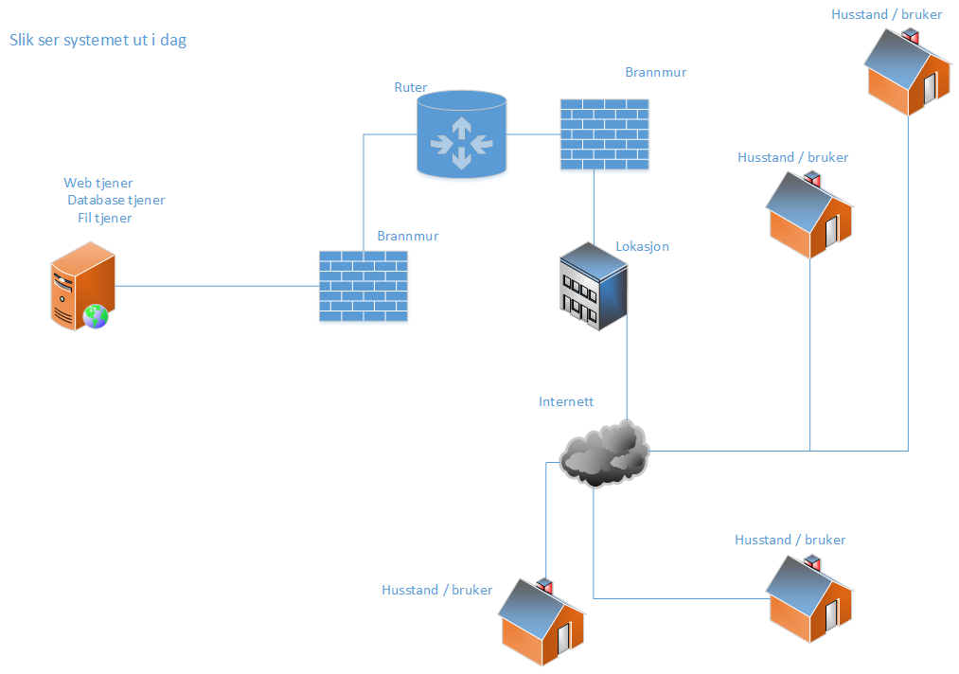

Deres løsning er slik at det blir servert nettsider på en dedikert hardware med redundant harddisker(raid) og link ut, det vil si at alle tjenestene slik som webserver og database blir kjørt sammen med fil serveren.

Denne modellen er en utrygg og lite redundant, den er utsatt for flere punkter som kan feile. Dette i form av dersom det skulle oppstå feil på maskinvaren i serveren, samt programvare eller nettverks feil. Resultatet dersom en av disse komponentene skulle feile vil resultere med en utilgjengelig side.

Dette er også en løsning som flere bedrifter eller enkeltpersoner benytter, noe som også medfører mer trafikk og lavere respons fra siden. Det eksponerer også vår side for tjeneste nekt angrep dersom andre skulle bli angrepet.

**Løsninger:**

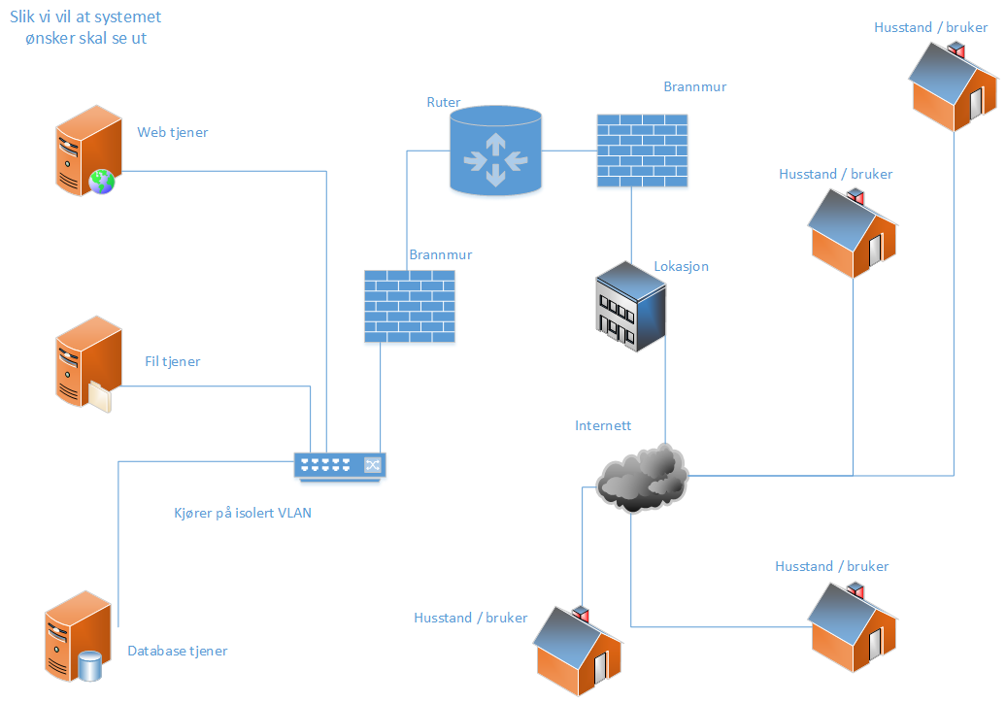

Noen enkle grep vil redusere risikoen for at siden ikke vil være tilgjengelig. Det vil si at vi reduserer svake punkter, altså svikt i systemet (single point of failure(SPF) mer om det kan leses her: <http://searchdatacenter.techtarget.com/definition/Single-point-of-failure-SPOF>. Et enkelt grep vi ville tatt for oss var fordelingen av server rollene, webtjener, fillagring og database. Dersom de tre ble værende på hver sin server ville det redusere antallet enkelt feil punkter.

Dette kan en oppnå dersom en har nettsiden på en server eller host. Man deler ut lagringen av filene på en annen server tilkoblet webserveren, her tenker vi da på dokumenter som bruker laster ned, ettersom denne vil ikke ha de samme behovene til maskinvare som verken database server eller webtjeneren. Men database serveren/tjeneren ville være på et separat system eller link.

Som en ser i en slik løsning som vi står med nå vil også switcher, brannmur og internettlinken være flere enkelt punk for svikt som kan ta ned hele siden, dette er noe som må tas opp med hosting selskapet for bedre redundancy (flere tilkoblinger), noe som det ofte er.

**Teknologikrav**

Denne løsningen vi har valgt oppbevarer ingen personlig informasjon, annet en bruk av informasjonskapsler. Det vil derfor ikke være noen retningslinjer vi må følge angående dette.

Ut over dette har vi som krav om lagring av data av administratorer. Og som et krav som vår CMS benytter seg av så er det kryptering av bruker data. Ut over dette har vi som krav at denne løsningen skal være skalerbar og at vi redusere antall punkter for svikt (Single points of failure). Det er ingen «mission critical» oppgave denne løsningen har, med det mener vi at det er ingen data som er tilgjengelig på vår løsning som en er avhengig av for at en organisasjon, en bedrift eller enkeltperson eller gruppe mennesker vill være avhengig av for sin daglige levestandard. Et eksempel av en «mission critical»-system vil være en bank eller organ transplantasjons data. En time eller to nede tid vil ikke påføre brukeren stort ubehag annet enn at den benytter siden ved senere anledning.

Ut over dette har siden noen krav for å være operasjonell, i kravene inngår webtjener programvare og database tjener programvare. I form av webtjener programvare brukes Apache http server, <https://httpd.apache.org> eller alternativet NGINX, <http://www.nginx.org>, som database tjener brukes MySQL <https://www.mysql.com> eller alternativet MariaDB <https://mariadb.org> eller MongoDB <https://www.mongodb.org>.

**Vurdering av skytjenester**

**Locations/lokasjoner:**

Dersom brukerstrømmen altså besøkende er så høy mot løsningen ville kanskje en skytjeneste være lønnsom, dette er fordi at løsningen tilbyr raskere respons for brukere utenfor våre landegrenser.

Det betyr at enkelte skytjenester har maskinvare parker eller kontainere stående i diverse land som speiler(kopi) av innholdet. Det muliggjør brukere fra Asia å laste siden fra tjeneren som står i Asia, dette er en av de store fordelene med cloud, slik at brukere fra USA kan hente data fra servere som står i USA.

**Overflødighet / Redundancy:**

En annen fordel med cloud løsning er distribusjon av lagret data, dvs at det vil være biter av løsningen spredt utover cloud noe som gjør at tap av data er minimert dersom harddisk feil skulle oppstå.

**Resurser:**

En annen stor fordel ved bruk av cloud er muligheten til å betale kun for det en bruker av prosessorkraft, mellomlagringsminne (ram), båndbredde og lagring av data. Og ettersom bruken av siden varierer fra dag til dag kan det oppstå topper altså dager eller timer hvor brukere er mer innpå siden oftere en vanlig (se skatteetaten) og cloud muliggjør at en kan skalere opp maskinvaren/resursene for å ta imot den økende brukerstrømmen. I vår side vil dette være reelt dersom en publiserer nye dokumenter angående nye søknader og frister.

Ved bruk av konvensjonell web hosting selskaper kjøper en ressurser og en betaler en flat pris for dette uansett bruken, og dette er penger en kunne brukt på noe mer kritisk. Dersom et senario skulle oppstå der brukerstrømmen skulle økt vil det gå ut over ytelsen til nettsiden og hosting selskapet. Og for å ta bukt med dette vil man måtte kjøpe mer ytelse. For en dypere lesning kan jeg foreslå <https://aws.amazon.com/what-is-cloud-computing/?nc2=h_l2_cc>. De fleste cloud selskapene som tilbyr denne tjenesten har også en prøve periode hvor en kan benytte seg av cloud løsningen deres uten at det koster noe, dette er noe vi ville ha testet for vår løsning om det lot seg gjøre, men vi har gått for en vanlig løsning der vi bruker et hosting selskap som står for våre behov enn så lenge.

Når det kommer til ett enkelt bedrifts cloud løsning velger vi å undersøke Amazon web services link: <https://aws.amazon.com/?nc2=h_lg>. "Cloud Computing", by definition, refers to the on-demand delivery of IT resources and applications via the Internet with pay-as-you-go pricing. Som nevnt tidligere er dette en av de viktigeste salgspunktene når det kommer til bruk av cloud løsning.

**Types of Cloud Computing**

“Cloud computing has three main types that are commonly referred to as Infrastructure as a Service (IaaS), Platform as a Service (PaaS), and Software as a Service (SaaS).” <https://aws.amazon.com/types-of-cloud-computing/>

**Cloud Solutions** <https://aws.amazon.com/solutions/>

**AWS Free Tier** <https://aws.amazon.com/free/>

**Andre alternative skytjenester**

Google: <https://cloud.google.com>

Microsoft: <https://azure.microsoft.com/en-us/>

Rackspace: <http://www.rackspace.co.uk>

# Informasjonsarkitektur

Machine generated alternative text:
How to Apply 
HSN 
Campus 
University of Technology and Economics 
FAQ 
Course Provomme 
Contact 
Summer School 
Heriot Watt University 

**Innledning**

I plenum satt vi sammen og gikk gjennom forskjellige nettsteder som eies av universiteter og høgskoler rundt om I Norge for å få inspirasjon fra disse nettsidene. Når det gjaldt informasjons arkitektur, det var 2 nettsider som utmerket seg I våre øyne og disse to var NTNU sin hjemmeside og nye hjemmesiden til Høgskolen I Sør-Øst Norge. Men vi hentet også litt inspirasjon fra den nåværende nettsiden til SSI, som ga oss litt ide om hvordan og hva slags informasjon oppdragsgiveren vår kanskje er ute etter. Så vi kom frem til en slik informasjons arkitektur. Målet med en slik modell er å vise Strukturen til nettsiden fra brukerperspektivet for å kartlegge navigasjonen. En slik modell gjør det veldig enkelt å se hvilke informasjoner er med I menyen og selve nettsiden.

**Innhold**

**Campus**

I denne kategorien har vi valgt å lage en dropdown meny som gir brukeren mulighet til å velge mellom de tre forskjellige campusene. Master studiet SSI tilbyr. Her vil både informasjon om campusene og informasjon om landene det gjelder.

**How to apply**

Her vil brukeren først og fremst få informasjon om hvordan de skal søke og hvilke krav som gjelder for å søke. Men siden SSI har laget en video på youtube som demonstrere søknadsprosessen har vi valgt å ta den med under denne kategorien.

**FAQ**

Under denne kategorien vil det være bare informasjon, altså ofte stilte spørsmål skal være under denne kategorien. Her kommer det til å både være spørsmål og svar til spørsmålene. En slik kategori kan være kjekt å ha, så slipper man å få samme spørsmål hele tiden. Dette sparer tid for både SSI og brukeren.

**Course program**

Her skal det være informasjon om hvordan master studiet er delt opp og hva studentene gjør I hvert semester.

**Contact**

Her vil vi ha med kontakt informasjon av de forskjellige program koordinatorene og annen nødvendig kontakt informasjon.

**Summer School**

I denne kategorien skal det være med informasjon om hvordan sommer skolen foregår og detaljert plan vi være tilgjengelig her. Det skal også være et "slideshow" her hvor bilder av sommerskolen blir vist.

# Prinsippskisser/wireframes

***PRINSIPPSKISSE***

Prinsippskisser skal gi oversikt over publiseringsløsningen til nettsiden som gjøre det enkelt for både utviklerteamet og oppdragsgiveren å forestille seg hvordan nettsiden skal se ut. Det er rett og slett en enkel kort og enkel plan til hvordan nettsiden skal være utformet og se ut I form av styling og informasjon. Prinsippskisser gjør det enkelt for oppdragsgiveren å gi utviklerteamet ønsker hvis de vil endre på noe.

Machine generated alternative text:
A Web Poge 
http //Home 
<d1V 
Home Campuse Apply 
div 
<div 
<div 
<div 
<div 
<div 
<div 
<div 
Course Provomme 
<div 
<div 
Participation Fees 
Summer School 
<div 
<div 
<div 
FAQ 
Contact 
Q search 
i 

**Forklaringer av prinsippskissen**

**Hovedside**

Hovedsiden består av en "container" som skal inneholde kort informasjon om SSI studier og video som introduserer oss til SSI. I neste "container" skal det stå tekst om hva SSI gjør og hva dem tilbyr.

Under der har vi valgt å bruke ideen den gamle hovedsiden SSI hadde der de hadde informasjon om studenter som har allerede har gått studiet og hva studiet gjorde for dem. I "social" skal det være lenker til diverse sosiale medier. Og til slutt skal det være en footer som skal inneholde lenker til "Home og Contact" og gjerne lenker til sosiale medier.

**Undersider**

Her skal navigasjonsbaren, footern og logoen forsatt være med I hver underside. Men spaltene blir delt opp litt forskjellig og informasjonen som tilhører sidene skal stå på spaltene. På "summer school" skal vi for eks. Ha med 2 like spalter med innhold, under der skal det være "slideshow" som gjør det mulig for brukeren å slide gjennom forskjellige bilder av campusene og diverse. Dette har vi gjort med de resterende sidene som skal være med I nettsiden bare at spalter og slideshow og slike elementer blir brukt annerledes.

**Forskjellige enheter**

Når det gjelder de forskjellige enheter så har vi bestemt oss for at når man skal besøke nettsiden med enheter som mobil og lignende enheter som har smalere skjermer. Å vise spalte for spalte, slik at det blir enkelt å gå gjennom informasjonen man er ute etter og navigasjonsbaren vil alltid bli vist øverst på skjermen som gjør det enkelt å gå tilbake/videre til andre kategorier

# Plan for brukertesting

Under et prosjektarbeid hvor vi under denne prosessen skal utvikle et nettsted for SSI, så kan det i stor grad være hensiktsmessig å utføre noen brukertester rettet mot nettsiden ettersom vi nærmer oss vårt mål, og ønsker fornøyde brukere til nettsiden med god brukskvalitet og gode tilbakemeldinger, så det blir som Steve Krug sier: "Dont make me think".

Steve Krug har noen har utformet noen retningslinjer for hvordan en eller flere brukertester kan utføres for å peke ut områder knyttet til brukskvalitet ...:

1. 1. Tre brukere bør være nok for å oppdage de aller fleste problemene med nettsiden
2. 2. Brukeren bør ha vært på andre nettsider, minst et par ganger
3. 3. Testen bør gjennomføres/utføres flere ganger gjennom utviklingsprosessen

Vi i gruppen ønsker å få større innblikk på besøkende av nettstedets (SSI) brukeropplevelser i forhold til informasjonsarkitekturen så langt, og videre under utviklingen så vil det testes ut i fra hele nettsiden generelt, ved bruk av forskjellige tester og undersøkelser til brukertestingen. Vi har kommet fram til at vi skal bruke et spørreskjema/spørreundersøkelse som en god brukertest, hvor man krysser av i en boks for hvilket svar som passer best til alle forskjellige spørsmål rundt nettstedet osv., alt fra design/informasjonsarkitektur, bilder og fargebruk, tid til få inne fram lenker/info og hva som er negativt/ulemper med nettstedet eller et helt basic skjema med spørsmål med skriftlige og korte svar. Disse testene skal også utføres i en annen plattform utenom pc, men også i mobil enhet.

DEL A, spørreundersøkelse:

1. Hva tilbyr nettsiden?
2. Hva er ditt førsteinntrykk inne på nettsiden? Hva legger du først merke til?
3. Gjør en spesifikk oppgave på nettsiden? Hvordan håndterte du den? Uforståelig? Enkelt? Vanskelig? For eksempel: "Finn campuset i Vestfold".
4. Hvordan finne detaljert kursplan for masterprogrammet på nettsiden? Lett? Vanskelig? Usikker?

Det vil også tas flere tester i bruk under prosessen, som også en sluttbrukertest ettersom vi begynner å kjenne nettsiden såpass godt hvor brukertestingen blir i stor grad nødvendig så vi vet hvordan den oppleves av andre brukere, samtidig regelmessige brukertester med tiden.

# Plan for universell utforming

Hvorfor må vi benytte oss av universell utforming? Universell utforming er en lovpålagt forskrift i diskriminerings- og tilgjengelighetsloven, som blant annet sier at norske nettløsninger skal utformes slik at alle brukere – uansett hemninger eller tilstand – skal kunne benytte løsningen.

Hensikten med universell utforming (hva det betyr for mine formål)

Nettsiden skal være universell utformet for brukeren slik at nettsiden er forståelig for alle brukere, uansett hvilke sykdommer/hindring som måtte inntreffe. Samfunnet stiller oss ulike krav, og hvis forminskning av kravet ikke er mulig blir det funksjons gap. Eksempelvis, om brukeren har nedsatt eller redusert syn, skal det til enhver tid være mulig å forstørre innholdet (skriften) uten at nett innholdet går tapt. Et annet eksempel kan være en bruker med forstuet hånd/arm, hvor brukeren ikke kan benytte Pc-musen, i et slikt tilfelle må det være mulig å benytte tastaturene på nettsiden. Vi må møte samfunnets krav for at funksjons gapet forminskes SSI vil være en internasjonal nettside, hvorav nettsiden kun ikke kan ha norsk som språk, men samt Engelsk. Ved et slikt tiltak er det enklere for utenlandske studenter og brukere å forstå innholdet på nettsiden, og de får den informasjonen de trenger. Ved slike tiltak gjør vi nettsiden tilgjengelig på alle mulige måter slik at brukere ikke skal hindres ved bruk av nettsiden. Slik forminsker vi funksjons gapet og vi nærmer oss universell utforming av nettsiden.

Fem krav til universell utforming (nettsiden).

For at en nettside skal være universell utformet, må nettsiden følge en rekke krav for nettsiden.

* Mobilvennlig: Nettsiden skal være optimalisert for mobil bruk.
* Printer: Skal være mulig for brukeren å printe ut et skjema, uten at det kommer haugevis av dekorer og menyer ut I print versjon. Dette skal være oversiktlig og ryddig.
* Kontrast i innhold: Kontraster vil hjelpe brukeren, så det er lett å lese innholdet uten å sitte igjen med migrene i ettertid.
* Tastatur navigering: Brukere som ikke velger å benytte seg av mus av prinsipp eller ønske, her skal det være mulig slik at all funksjonalitet på nettsiden er brukervennlig for de som kun ønsker å benytte tastaturet.
* Skjema: Hjelpe brukeren for å unngå feil under en prosess om h*n utfyller viktig informasjon, slik at den forstår hvor feilen ligge

# Sammendrag av brukertest

Vi tok 24 totalt brukertester på studenter som studerer E-buisness på Westerdal skole i Oslo. Meningen var å se hva slags tilbakemeldinger vi fikk av studenter, som omtrent har like skole fag som oss i første studiet året.

Hensikten med å ta brukertest på disse elevene og vise dem vår nettside og SSI sin gamle nettside var for å se og sammenligne om hva vi kunne gjøre bedre, og om det ble enklere å navigere seg igjennom nettsiden. Og det viktigste var å se om det informasjonen vi har på nettsiden var nyttig og lett og lese igjennom. for å se hva vi kunne gjøre bedre på nettsiden og hva som var bra.

Vi fikk mange overraskende bra tilbakemeldinger av elever som syntes den var veldig fin, og lett og bruke. Og syntes at nettsiden ble bedre slik var pga at vi ikke hadde for mange bilder og animasjoner som tok bort oppmerksomheten fra nettsiden og var nyttig informasjon som vi beholdt om skolene som den egentlig skal ha.

Noen av bruker testene var det noen elever som ikke svarte korrekt eller ikke skjønte testen, som gjorde at vi kastet de.

Vi fikk nyttig informasjon igjennom testene som for eksempel at en elev som ikke hadde glemt igjen linsene sine hjemme, og han hadde problemer når han var inne på VG, Nettavisen for å lese aviser, men det hadde han ikke noe problem med når han leste om SSI programmet. Ved dette fikk vi vite at hadde beholdt universell utforming når vi holdt på med nettsiden.

## Brukertest1

Hva tilbyr nettsiden?

1. Reiser

2.Bilforhandler

3.SSI, masterprogram •

Gjør en spesifikk oppgave på nettsiden, f.eks hvordan finne detaljert kursplan for masterprogrammet på nettsiden?

Hvordan håndterte du den?

Det gikk ganske greit, lett å navigere seg fram til det.

Uforståelig? Enkelt? Vanskelig?

Skriv en kort tekst om din mening her under:

Enkelt, veldig greit og enkelt og trykke seg fram.

Hva synes du om fargebruk(design), informasjonsarkitekturen, bilder osv?

Skriv kort din mening under her:

Fargebruken gjør det slik at SSI logoen ikke skiller seg ut fra nettsiden, det er veldig enkelt å skum lese igjennom tekstet uten at man blir forstyrret av forskjellige farger. Jeg bruker linser, og det var veldig greit og få lest hva som står på nettsiden uten å bli forstyrret av mange bilder og sterke farger.

Er nettsiden forståelig og brukelig? Noe som kan bli bedre?

1.Ja, om ja. Hva? (Svar kort under her)

Noen av bildene er litt for store som for eksempel på summer school plan, den kunne ha nok blitt mindre. Ellers er nettsiden veldig forståelig og lett og bruke.

2.Nei, både forståelig og brukelig.

## Brukertest2

Hva tilbyr nettsiden?

1. Reiser

2.Bilforhandler

3.SSI, masterprogram •

Gjør en spesifikk oppgave på nettsiden, f.eks hvordan finne detaljert kursplan for masterprogrammet på nettsiden?

Hvordan håndterte du den?

Uforståelig? Enkelt? Vanskelig?

Skriv en kort tekst om din mening her under:

Jeg håndterte den ganske greit, kom meg ganske lett fram, men måtte blad litt ned for å finne den. Kunne kanskje ha vært litt mer oppe?

Hva synes du om fargebruk(design), informasjonsarkitekturen, bilder osv?

Skriv kort din mening under her:

fargebruken var veldig tøff, det er ikke ofte man ser at folk bruker slik fargebruk. Nettsiden sin arkitektur er bygd opp på enkel måte, noe som gjør det veldig lett for brukere til og bruke. Syntes bilde bruken deres traff blinken, brukte bilder fra skolen og alt har noe sammenheng.

Er nettsiden forståelig og brukelig? Noe som kan bli bedre?

1.Ja, om ja. Hva? (Svar kort under her)

2.Nei, både forståelig og brukelig.

Jeg er usikker på hva som kan bli bedre, for å være ærlig så hadde jeg brukt nettsiden deres enn den originale som ble visst fram.

Kilder:

https://metronet.no/10-tips-universell-utforming-til-webredaktorer/

Boka, Hasle Gurholt, 2008.